Доработка проекта Альтаир.
- Обновить проект до версии 4.0 с сохранением формата обмена и доработок.
- Реализовать механизм Акций.
  - Из 1С сейчас выгружаются колонки прайса. Необходимо для каждой колонки на нужный товар выгрузить акционную цену.
  - Акция работает пока есть выгруженная акционная цена. Акция применяется по дате СОЗДАНИЯ документа (не отгрузки).
  - В мобильном устройстве при создании заказа выбирается Тип цены, далее в Прайс-листе товар, выгруженный как акционный для выбранного типа цены отмечается значком «»
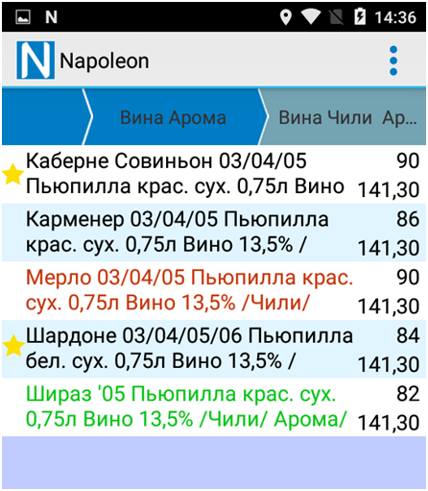
  - В карточке товара, на который выгружена акционная цена показываем дополнительное поле с Акционной ценой и суммой Акционной цены. Чекбокс «применить акцию» по умолчанию включен, в этом случае заказ будет происходить по акционной цене. Однако, агент может снять галку, тога заказ создается по стандартной цене для выбранного типа цены.
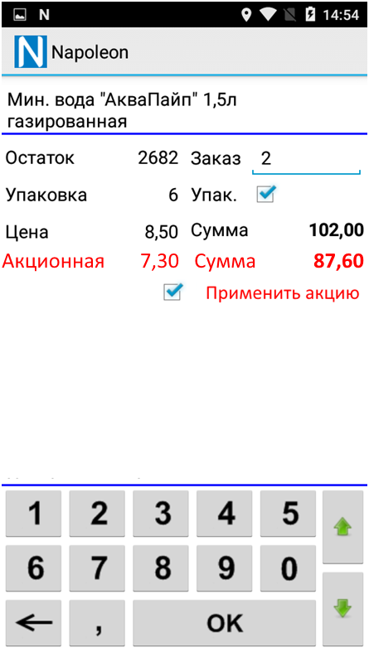
  - Если акция была применена в файл с заказом передаем акционную цену и признак применения акции.
  - Смену типа цены на заказ надо отключить, если в заказ добавлен товар

